ЭКСПОЗИЦИЯ ПРОЕКТА
по проекту решения о предоставлении разрешения на условно разрешенный вид использования земельного участка, расположенного по адресу: город Югорск, улица, Дружбы Народов, 11 «а» с видом разрешенного использования индивидуальное жилищное строительство (код 2.1)
на предпринимательство (код 4.0)

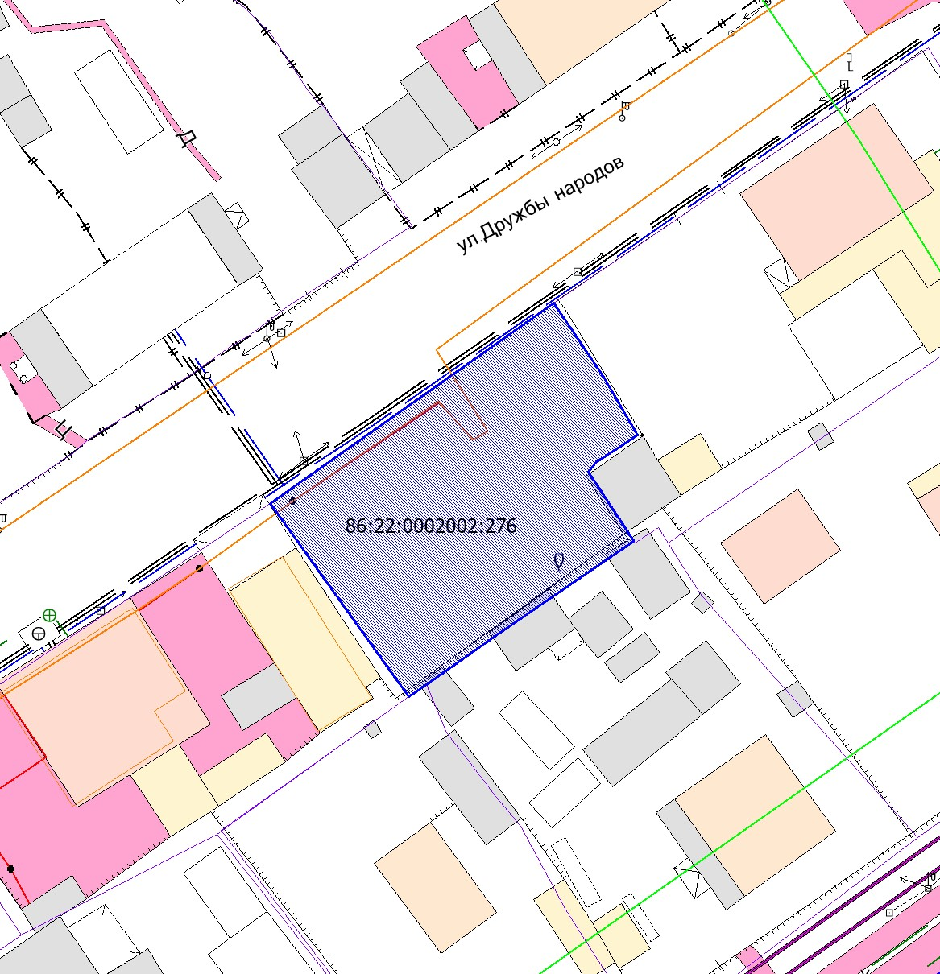

- земельный участок с кадастровым номером 86:22:0002002:276

